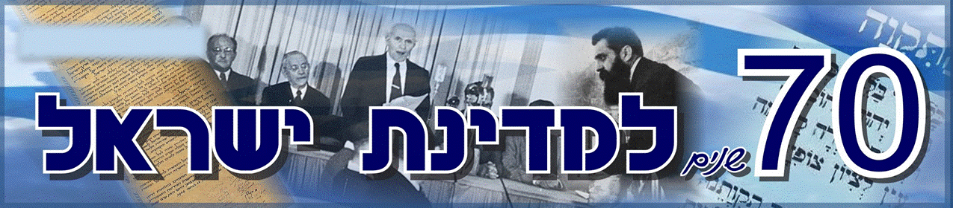

דף הנחייה למורה למצגת בערבית- 70 שנה לעצמאות ישראל
- יש להיכנס למצגת ערבית המופיעה באתר בית ספר.
- יש להציג את הנושאים :
ערים מעורבות בישראל, הסכמי שלום עם מדינות ערב, ירושלים כעיר קדושה ליהודים ולמוסלמים
- – לאפשר לתלמידים לקרוא את הכותרת בערבית- 70 שנה- בתעתיק- סבעין סנה לדולת איסראיל, נעיש מען- נחייה ביחד.
אפשר כבר בשלב הזה לשאול את התלמידים למה הכוונה? איזה שיח ואלו רעיונות עלו בשיעורי ערבית בעניין הזה? מהי דעתכם? האם אתם חושבים שאפשר לחיות ביחד עם הערבים?
- בשקופית הגבולות- יש להציג את המפה ולהתייחס למילים הבאות בערבית:
- שרק אלאוסט- המזרח התיכון
- איזו מדינה ערבית גובלת בצפון ? בצפון מזרח? מזרח? דרום מערב?
איך אומרים את הכיוונים בערבית?
שמאל- צפון, שרק – מזרח, ררב- מערב, ג'נוב- מזרח
- עם איזו מדינות ערביות שגובלות עם ישראל יש לנו הסכם שלום?
_ מי המנהיגים שחתמו על הסכמי השלום? באיזה שנה? מהו טיב היחסים היום עם אותה המדינה? התלמידים יודעים את התשובות. הכינו עבודות מקסימות בנושא.
- מי מעוניין לספר על עבודה שהכין בנושא הסכמי השלום?
- ירושלים- יש להראות את הסרטון על ירושלים ואחריו או במהלכו לשאול:
- אילו מקומות קדושים לערבים יש בירושלים?
- מה משמעות השם אלקדס בערבית?
- ערים מעורבות בישראל
- להסביר בעזרת השקופית
- התלמידים יתנו דוגמאות לערים מעורבות בישראל
- תלמידים שהכינו עבודה בנושא ערים מעורבות ישתפו ברעיונות ובמידע
- יש להראות את הסרטון דו קיום ב X פקטור :
- מה אתם חושבים?
- האם רק מוזיקה מאפשרת דו קיום? כדאי לפתח שיח חיובי בנושא הזה
- לאפשר לתלמידים לשתף בעוד רעיונות ודוגמאות לעוד שירים .
בהצלחה! צוות ערבית

